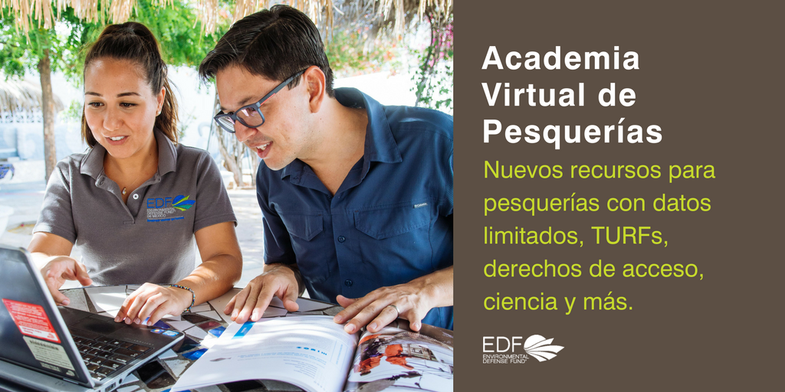

Queridos socios y amigos:

Espero se encuentre muy bien. Queremos compartir con usted el lanzamiento de la Academia Virtual de Pesquerías, un esfuerzo realizado por el Fishery Solutions Center, como parte de Environmental Defense Fund.

Con la Academia Virtual de Pesquerías queremos que más pescadores, administradores, profesionistas, académicos y tomadores de decisión, incrementen su conocimiento sobre el manejo pesquero sustentable y sus beneficios, a fin de encontrar y aplicar más soluciones innovadoras a las pesquerías en que trabajen.

La Academia Virtual de Pesquerías cuenta con tres cursos en línea:

• Introducción al Manejo Pesquero Sustentable
• Derechos territoriales de pesca (DTP o TURF por sus siglas en inglés)
• Manejo de pesquerías con datos limitados

Estos cursos son completamente gratuitos y cualquiera puede ingresar a ellos, llenando el formato de registro que encontrarás en este link.

¡Le invitamos a visitar y compartir la Academia Virtual de Pesquerías con todos aquellos que también quieran una pesca más sustentable! Con su ayuda, podremos continuar empoderando a una creciente red global de expertos en manejo pesquero sustentable y con ello asegurar más peces en el agua, más pescado en el plato y más prosperidad para quienes viven de la pesca.

Saludos cordiales,

http://fisherysolutionscenter.edf.org/virtual-fisheries-academy/la-academia-virtual-de-pesquerias

http://mexico.edf.org/blog/2018/01/08/conviertete-en-un-experto-sobre-manejo-pesquero-sustentable-con-la-academia-virtual?utm_source=twitter&utm_campaign=edf_content-share_upd_web&utm_medium=referral&utm_id=1451924771&utm_content=blog_share

Contactos:

Nina Pardo ninapardoperu@gmail.com

Alexis Nicole Rife arife@edf.org

